GL01

SPESIFIKASI KEBUTUHAN PERANGKAT LUNAK
Pemanfaatan Teknologi Aplikasi Bergerak Untuk Pencarian Pemondokan Bagi Mahasiswa
untuk :
Tugas CI1427
Proyek Perangkat Lunak

Dipersiapkan oleh:
Kelompok 3

Lutfiani Ratna D (5104100017)
Nurina Febryanti (5104100029)
Intan Setyaningsih (5104100035)
Toybatal Madinah (5104100099)

Jurusan Teknik Informatika - Institut Teknologi Sepuluh Nopember
Jalan Raya ITS, Surabaya 60111

 | Jurusan Teknik Informatika  Institut Teknologi Sepuluh Nopember - Surabaya | Nomor Dokumen |  | Halaman
 |  | GL01-G03 |  | 1/31
 |  | Revisi |  | Tgl: 13-11-2007
DAFTAR PERUBAHAN

Revisi | Deskripsi
A
B
C
D
E
F
G

INDEX | - | A | B | C | D | E | F | G
Daftar Halaman Perubahan
Halaman | Revisi | Halaman | Revisi

Daftar Isi
Daftar Isi 4
Daftar Gambar 5
1 Pendahuluan 7
1.1 Tujuan 7
1.2 Lingkup Masalah 7
1.3 Definisi, Akronim dan Singkatan 8
1.4 Referensi 8
1.5 Deskripsi Umum Dokumen 9
2 Deskripsi Global Perangkat Lunak 11
2.1 Perspektif Sistem 11
2.2 Fungsi Sistem 12
2.3 Karakteristik Pengguna 13
2.4 Batasan-batasan 13
2.5 Asumsi 14
3 Deskripsi Rinci Kebutuhan 15
3.1 Kebutuhan antarmuka eksternal 15
3.1.1 Antarmuka pemakai 15
3.1.2 Antarmuka Perangkat Keras 15
3.1.3 Antarmuka perangkat lunak 15
3.1.4 Antarmuka komunikasi 15
3.2 Kebutuhan Fungsionalitas 16
3.2.1 Aliran Informasi 16
3.2.2 Deskripsi Proses 21
3.3 Deskripsi Data 24
3.3.1 Entity-Relationship Diagram 24
3.3.2 Struktur Tabel 24
3.4 Deskripsi Kendali 29
3.4.1 Diagram Perubahan Status 29
3.5 Deskripsi Kebutuhan Non Fungsional 29
3.5.1 Performansi 29
3.5.2 Batasan Memori 29
3.5.3 Modus Operasi 29
3.5.4 Kebutuhan Adaptasi Lokasi 29
3.6 Atribut Kualitas Perangkat Lunak 29
3.6.1 Keandalan 29
3.6.2 Ketersediaan 29
3.6.3 Keamanan 29
3.6.4 Pemerawatan (maintainability) 30
3.6.5 Kepemindahan (portability) 30
3.7 Batasan Perancangan 30
3.8 Matriks Keterunutan 30

Daftar Gambar

Gambar 1 Data Context Diagram 12
Gambar 2 Data Flow Diagram Level 1 Proses Pendaftaran 16
Gambar 3 Data Flow Diagram Level 2 Proses Pendaftaran 16
Gambar 4 Data Flow Diagram Level 1 Proses Penambahan Kredit 16
Gambar 5 Data Flow Diagram Level 2 Proses Penambahan Kredit 17
Gambar 6 Data Flow Diagram Level 1 Proses Pengiriman Informasi 17
Gambar 7 Data Flow Diagram Level 2 Proses Pengiriman Informasi 17
Gambar 8 Data Flow Diagram Level 1 Proses Penyediaan Informasi 18
Gambar 9 Data Flow Diagram Level 2 Proses Penyediaan Informasi 18
Gambar 10 Data Flow Diagram Level 1 Proses Perubahan Informasi 18
Gambar 11 Data Flow Diagram Level 2 Proses Perubahan Informasi 19
Gambar 12 Data Flow Diagram Level 1 Proses Penghapusan Informasi 19
Gambar 13 Data Flow Diagram Level 2 Proses Penghapusan Informasi 19
Gambar 14 Data Flow Diagram Level 1 Proses Manajemen Informasi 19
Gambar 15 Data Flow Diagram Level 2 Proses Manajemen Informasi 20
Gambar 16 Data Flow Diagram Level 1 Proses Pengubahan Data Anggota 20
Gambar 17 Data Flow Diagram Level 2 Proses Pengubahan Data Anggota 20
Gambar 18 Data Flow Diagram Level 1 Proses Pengisian Antri Minat dan Proses Lihat Peminat 20
Gambar 19 Data Flow Diagram Level 1 Proses Pengisian Antri Minat 21
Gambar 20 Data Flow Diagram Level 1 Proses Lihat Peminat 21
Gambar 21 Entity-Relationship Diagram 24

Daftar Tabel
Tabel 1 Definisi, Singkatan dan Akronim 8
Tabel 2 Karakteristik Pengguna 13
Tabel 3 Struktur Tabel Anggota 25
Tabel 4 Struktur Tabel Antarwil 25
Tabel 5 Struktur Tabel Antri 25
Tabel 6 Struktur Tabel Jenis Kelamin 25
Tabel 7 Struktur Tabel Kampus 26
Tabel 8 Struktur Tabel Kos 26
Tabel 9 Struktur Tabel Peminat 26
Tabel 10 Struktur Tabel SMS IN 27
Tabel 11 Struktur Tabel SMS OUT 27
Tabel 12 Struktur Tabel Sub Wilayah 27
Tabel 13 Struktur Tabel Temp Jarak 28
Tabel 14 Struktur Tabel Transaksi 28
Tabel 15 Struktur Tabel Voucher 28
Tabel 16 Struktur Tabel Wilayah 28
Tabel 17 Tabel Matriks Keterunutan 30

Pendahuluan

Tujuan
Dokumen GL-01 ini berisi Spesifikasi Kebutuhan Perangkat Lunak (SKPL) atau Software Requirement Spesification (SRS) untuk sistem Pemanfaatan Teknologi Aplikasi Bergerak Untuk Pencarian Pemondokan Bagi Mahasiswa. Tujuan dari penulisan dokumen ini adalah untuk memberikan penjelasan mengenai perangkat lunak yang akan dibangun baik berupa gambaran umum maupun penjelasan detil dan menyeluruh.
Pengguna dari dokumen ini adalah pengembang perangkat lunak sistem Pemanfaatan Teknologi Aplikasi Bergerak Untuk Pencarian Pemondokan Bagi Mahasiswa dan pengguna (user) dari perangkat lunak atau personil-personil yang terlibat dalam sistem. Dokumen ini akan digunakan sebagai bahan acuan dalam proses pengembangan dan sebagai bahan evaluasi pada saat proses pengembangan perangkat lunak maupun di akhir pengembangannya. Dengan adanya dokumen SKPL ini diharapkan pengembangan perangkat lunak akan lebih terarah dan lebih terfokus serta tidak menimbulkan ambiguitas terutama bagi pengembang perangkat lunak sistem Pemanfaatan Teknologi Aplikasi Bergerak Untuk Pencarian Pemondokan Bagi Mahasiswa.

Lingkup Masalah
Perangkat lunak yang akan dikembangkan adalah perangkat lunak Pemanfaatan Teknologi Aplikasi Bergerak Untuk Pencarian Pemondokan Bagi Mahasiswa, yaitu merupakan perangkat lunak yang digunakan untuk memberikan informasi pemondokan yang dapat diakses melalui teknologi SMS dan WAP sehingga dapat memberi kemudahan bagi mahasiswa untuk mendapatkan informasi pemondokan, serta memberikan kemudahan bagi para pemilik untuk mempromosikan pemondokannya yang akan disewakan. Sistem Pemanfaatan Teknologi Aplikasi Bergerak Untuk Pencarian Pemondokan Bagi Mahasiswa. dapat melakukan hal-hal berikut ini :
- Pencarian Pemondokan Bagi Mahasiswa menyediakan layanan informasi pemondokan dalam bentuk aplikasi WAP.
- Pencarian Pemondokan Bagi Mahasiswa memberikan kemudahan kepada pihak pencari pemondokan dalam mendapatkan informasi.
- Pencarian Pemondokan Bagi Mahasiswa menyediakan tempat berpromosi bagi pemilik pemondokan.
- Pihak pengirim informasi dapat mengetahui apabila ada calon penyewa yang berminat.

Definisi, Akronim dan Singkatan

Tabel 1 Definisi, Singkatan dan Akronim
Istilah, Akronim dan Singkatan | Keterangan
- SKPL | - Spesifikasi Kebutuhan Perangkat Lunak  Merupakan dokumen hasil analisis yang berisi spesifikasi kebutuhan user.
- SRS | - Software Requirement Spesification  Dokumen ini sama dengan SKPL
- IEEE | - Institute of Electrrical and Electronics Engineers  Merupakan standar internasional untuk pengembangan dan rancangan perangkat lunak
- Pemanfaatan Teknologi Aplikasi Bergerak Untuk Pencarian Pemondokan Bagi Mahasiswa | - Pemanfaatan Teknologi Aplikasi Bergerak Untuk Pencarian Pemondokan Bagi Mahasiswa  Merupakan sistem Pemanfaatan Teknologi Aplikasi Bergerak Untuk Pencarian Pemondokan Bagi Mahasiswa berbasis komputer
- User | - Orang yang menggunakan sistem Pemanfaatan Teknologi Aplikasi Bergerak Untuk Pencarian Pemondokan Bagi Mahasiswa
- DCD | - Data Context Diagram  Merupakan diagram yang menggambarkan hubungan sistem dengan lingkungannya
- DFD | - Data Flow Diagram  Diagram yang menggambarkan aliran data dan proses yang terjadi di dalam sistem
- ERD | - Entity Relationship Diagram, merupakan diagram yang menggambarkan relasi antara entitas dan atribut dari masing-masing entitas.
- PHP | - Merupakan bahasa pemprograman untuk sistem perangkat lunak.
- Admin | - Merupakan seseorang yang bertanggungjawab untuk mengatur proses transaksi peminjaman dan pengembalian serta bertanggungjawab terhadap operasional sistem.
- DBMS | - Database Management System

Referensi
Dokumen-dokumen yang digunakan sebagai referensi dalam pembuatan SKPL ini adalah sebagai berikut:
- IEEE Std 830-1993, IEEE Recommended Parctice for Software Requirement Specifications.
- Software Engineering, Aparctitioner’s Approach 5th edition, Roger S Pressman, Mc Graw Hill, 2001.

Deskripsi Umum Dokumen
Dokumen ini secara garis besar terdiri dari tiga bab dengan perincian sebagai berikut:
- Bab 1 Pendahuluan, merupakan pengantar dokumen SKPL yang brisi tujuan penulisan dokumen, lingkup masalah pengembangan perangkat lunak, juga memuat definisi, akronim dan istilah yang digunakan serta deskripsi umum dokumen yang merupakan ikhtisar dokumen SKPL.
- Bab 2 Deskripsi Global Perangkat Lunak, mendefinisikan perspektif produk perangkat lunak serta asumsi dan ketergantungan yang digunakan dalam pengembangan sistem Pemanfaatan Teknologi Aplikasi Bergerak Untuk Pencarian Pemondokan Bagi Mahasiswa.
- Bab 3 Deskripsi Rinci Kebutuhan, mendeskripsikan kebutuhan khusus bagi sistem Pemanfaatan Teknologi Aplikasi Bergerak Untuk Pencarian Pemondokan Bagi Mahasiswa, yang meliputi kebutuhan antarmuka eksternal, kebutuhan fungsionalitas, kebutuhan performansi, batasan perancangan, atribut sistem perangkat lunak dan kebutuhan lain dari sistem Pemanfaatan Teknologi Aplikasi Bergerak Untuk Pencarian Pemondokan Bagi Mahasiswa.
Penjelasan yang lebih terinci dari masing-masing bab diatas, diuraikan berdasar outline sebagai berikut :

1 Pendahuluan 7
1.1 Tujuan 7
1.2 Lingkup Masalah 7
1.3 Definisi, Akronim dan Singkatan 8
1.4 Referensi 8
1.5 Deskripsi Umum Dokumen 9
2 Deskripsi Global Perangkat Lunak 11
2.1 Perspektif Sistem 11
2.2 Fungsi Sistem 12
2.3 Karakteristik Pengguna 13
2.4 Batasan-batasan 13
2.5 Asumsi 14
3 Deskripsi Rinci Kebutuhan 15
3.1 Kebutuhan antarmuka eksternal 15
3.1.1 Antarmuka pemakai 15
3.1.2 Antarmuka Perangkat Keras 15
3.1.3 Antarmuka perangkat lunak 15
3.1.4 Antarmuka komunikasi 15
3.2 Kebutuhan Fungsionalitas 16
3.2.1 Aliran Informasi 16
3.2.1.1 DFD Level 1 Proses Pendaftaran 16
3.2.1.1.1 DFD Level 2 Proses Pendaftaran 16
3.2.1.2 DFD Level 1 untuk Proses Penambahan Kredit 16
3.2.1.2.1 DFD Level 2 untuk Proses Penambahan Kredit 16
3.2.1.3 DFD Level 1 untuk Proses Pengiriman Informasi 17
3.2.1.3.1 DFD Level 2 untuk Proses Pengiriman Informasi 17
3.2.1.4 DFD Level 1 untuk Proses Penyediaan Informasi 18
3.2.1.4.1 DFD Level 2 untuk Proses Penyediaan Informasi 18
3.2.1.5 DFD Level 1 untuk Proses Perubahan Informasi 18
3.2.1.5.1 DFD Level 2 untuk Proses Perubahan Informasi 19
3.2.1.6 DFD Level 1 untuk Proses Penghapusan Informasi 19
3.2.1.6.1 DFD Level 2 untuk Proses Penghapusan Informasi 19
3.2.1.7 DFD Level 1 untuk Proses Manajemen Informasi 19
3.2.1.7.1 DFD Level 2 untuk Proses Manajemen Informasi 20
3.2.1.8 DFD Level 1 untuk Proses Pengubahan Data Anggota 20
3.2.1.8.1 DFD Level 2 untuk Proses Pengubahan Data Anggota 20
3.2.1.9 DFD Level 1 untuk Proses Pengisian Antri Minat dan Proses Lihat Peminat 21
3.2.1.9.1 DFD Level 2 untuk Proses Pengisian Antri Minat 21
3.2.1.9.2 DFD Level 2 untuk Proses Lihat Peminat 21
3.2.2 Deskripsi Proses 22
3.2.2.1 Proses Pendaftaran Anggota 22
3.2.2.2 Proses Penambahan Kredit 22
3.2.2.3 Proses Pengiriman Informasi 22
3.2.2.4 Proses Penyediaan Informasi 22
3.2.2.4.1 Proses Pencarian 22
3.2.2.4.2 Proses Penyediaan Detil Informasi 23
3.2.2.5 Proses Perubahan Informasi 23
3.2.2.6 Proses Penghapusan Informasi 23
3.2.2.7 Proses Pengubahan Data Anggota 24
3.2.2.8 Proses Pendaftaran Calon Penyewa 24
3.2.2.8.1 Proses Pengisian Antri Minat untuk Pengguna Umum 24
3.2.2.8.2 Proses Lihat peminat untuk pengguna Anggota 24
3.3 Deskripsi Data 24
3.3.1 Entity-Relationship Diagram 24
3.3.2 Struktur Tabel 25
3.4 Deskripsi Kendali 29
3.4.1 Diagram Perubahan Status 29
3.5 Deskripsi Kebutuhan Non Fungsional 29
3.5.1 Performansi 29
3.5.2 Batasan Memori 29
3.5.3 Modus Operasi 29
3.5.4 Kebutuhan Adaptasi Lokasi 30
3.6 Atribut Kualitas Perangkat Lunak 30
3.6.1 Keandalan 30
3.6.2 Ketersediaan 30
3.6.3 Keamanan 30
3.6.4 Pemerawatan (maintainability) 30
3.6.5 Kepemindahan (portability) 30
3.7 Batasan Perancangan 30
3.8 Matriks Keterunutan 30

Deskripsi Global Perangkat Lunak

Perspektif Sistem
Perangkat lunak Pemanfaatan Teknologi Aplikasi Bergerak Untuk Pencarian Pemondokan Bagi Mahasiswa ini merupakan perangkat lunak yang digunakan pada Pencarian Pemondokan Bagi Mahasiswa. Sistem Pemanfaatan Teknologi Aplikasi Bergerak Untuk Pencarian Pemondokan Bagi Mahasiswa berkaitan dengan beberapa entitas luar, yaitu pemilik pemondokan, pencari pemondokan (dalam hal ini ditujukan bagi mahasiswa), dan admin.
Sistem yang dibuat ini adalah sistem layanan informasi pemondokan berbasis SMS dan WAP. SMS berfungsi sebagai sarana pengiriman informasi, yang kemudian datanya disaring untuk menjadi iklan informasi pemondokan yang siap ditampilkan.
Layanan yang disediakan oleh aplikasi WAP berupa pencarian pemondokan, pendaftaran peminat pemondokan, pengiriman informasi (iklan), pembelian kredit, pengubahan informasi, manajemen calon penyewa. Informasi akan ditampilkan sesuai kategori pencarian yang dipilih oleh pengguna.
Pemilik pemondokan dapat mengirimkan iklan informasi pemondokan yang dibutuhkan baik melalui SMS maupun WAP, kemudian akan ditampung dan ditampilkan melalui layanan SMS dan WAP. Layanan informasi disediakan melalui SMS dan WAP yang dapat diakses oleh mahasiswa. Hal ini dapat membantu mengatasi berbagai kesulitan yang dialami mahasiswa dalam mencari tempat tinggal dalam hal ini tempat pemondokan.
Untuk lebih jelasnya, hubungan antara sistem Pencarian Pemondokan Bagi Mahasiswa dengan entittas luar dan antarmuka yang digunakan dapat dilihat pada diagram berikut :

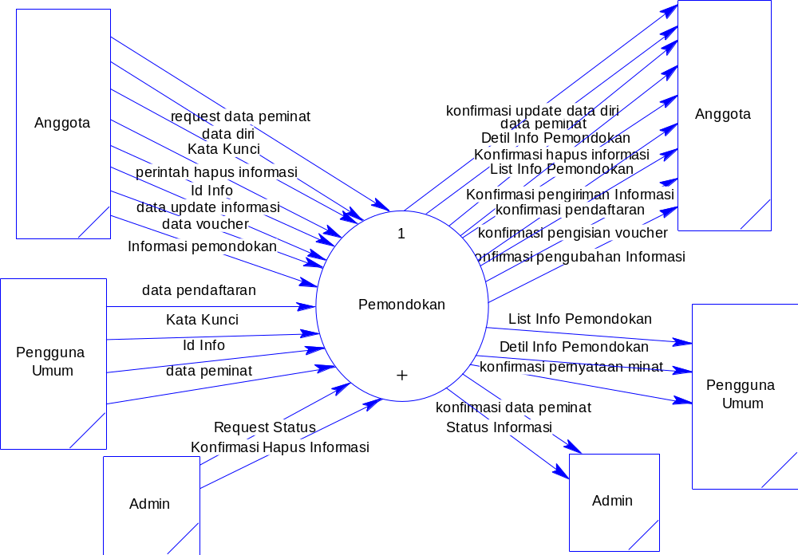
Gambar 1 Data Context Diagram

Fungsi Sistem
Perangkat Lunak Sistem ini mempunyai beberapa fungsi utama, antara lain:
1. SKPL-F1 | Menampilkan halaman utama
2. SKPL-F2 | Koneksi ke database
3. SKPL-F3 | Menampilkan informasi pemondokan berdasarkan pencarian terdekat.
4. SKPL-F4 | Menampilkan informasi pemondokan berdasarkan kategori pencarian biasa.
5. SKPL-F5 | Menampilkan informasi pemondokan berdasarkan kategori pencarian dengan rekomendasi kecocokan.
6. SKPL-F6 | Melihat detail informasi pemondokan
7. SKPL-F7 | Pendaftaran calon penyewa pemondokan (booking) untuk pengguna umum
8. SKPL-F8 | Login anggota
9. SKPL-F9 | Anggota menambah kredit
10. SKPL-F10 | Anggota pemilik pemondokan memasang informasi pemondokan
11. SKPL-F11 | Anggota melihat informasi pemondokan
12. SKPL-F12 | Anggota mengubah informasi pemondokan
13. SKPL-F13 | Anggota menghapus informasi pemondokan
14. SKPL-F14 | Anggota melihat daftar peminat
15. SKPL-F15 | Anggota melihat daftar peminat terpilih
16. SKPL-F16 | Lihat daftar booking umum
17. SKPL-F17 | Pendaftaran anggota lewat SMS
18. SKPL-F18 | Informasi data diri anggota lewat SMS
19. SKPL-F19 | Pembelian kredit melalui SMS
20. SKPL-F20 | Mengetahui informasi pemondokan lewat SMS
21. SKPL-F21 | Penghapusan informasi pemondokan lewat SMS
22. SKPL-F22 | Pencarian informasi pemondokan lewat SMS
23. SKPL-F23 | Melihat detail informasi pemondokan lewat SMS
24. SKPL-F24 | Mengetahui informasi mengenai seluruh format sms yang didukung di dalam system.
25. SKPL-F25 | Mengubah data anggota
26. SKPL-F26 | Validasi login petugas dan anggota.
27. SKPL- NF1 | Kapasitas harddisk minimal : 80Gb
28. SKPL- NF2 | Kapasitas memori minimal 512 MB

Karakteristik Pengguna
Karakteristik dari pengguna sistem Pemanfaatan Teknologi Aplikasi Bergerak Untuk Pencarian Pemondokan Bagi Mahasiswa adalah seperti terlihat pada tabel Karakteristik Pengguna sebagai berikut:
Tabel 2 Karakteristik Pengguna
Kategori Pengguna | Tanggung Jawab | Hak Akses | Tingkat Pedidikan | Tingkat Ketrampilan | Pengalaman | Jenis Pelatihan
Anggota |  | Melihat dan mengirimkan informasi | Minimal SD atau yang sederajat | - | - | -
Admin | Mengelola server termasuk setup & maintenanc database, pemberian hak akses | Akses penuh ke semua data termasuk menambah dan mengurangi data | D3 Komputer atau jurusan lain tapi bersertifikasi admin jaringan | Admin jaringan, Operator program aplikasi | - | -

Batasan-batasan
Pengembangan sistem Pemanfaatan Teknologi Aplikasi Bergerak Untuk Pencarian Pemondokan Bagi Mahasiswa ini memiliki keterbatasan-keterbatasan yaitu sebagai berikut :
- Sistem Pemanfaatan Teknologi Aplikasi Bergerak Untuk Pencarian Pemondokan Bagi Mahasiswa hanya dapat dijalankan di sistem operasi Windows.
- Sistem Pemanfaatan Teknologi Aplikasi Bergerak Untuk Pencarian Pemondokan Bagi Mahasiswa akan dibangun menggunakan bahasa pemprograman PHP dan databasenya menggunakan SQL Server 2000
- Aplikasi yang dibuat dalam tugas akhir ini merupakan aplikasi berbasis desktop dan aplikasi berbasis WAP. Aplikasi desktop yaitu aplikasi desktop server berupa aplikasi penerima sms, pengirim sms, aplikasi pengolah informasi sms, dan aplikasi manajemen data.
- Sistem menerima input berupa informasi pemondokan melalui teknologi SMS dan WAP.
- Pembuatan dan pengujian aplikasi WAP menggunakan emulator.
- Aplikasi merupakan Sistem penyediaan Informasi Pemondokan, dimana tidak menangani transaksi antara pengirim informasi dengan pencari informasi..

Asumsi
Pengembangan perangkat lunak sistem Pemanfaatan Teknologi Aplikasi Bergerak Untuk Pencarian Pemondokan Bagi Mahasiswa ini menggunakan asumsi-asumsi sebagai berikut :
- sistem Pemanfaatan Teknologi Aplikasi Bergerak Untuk Pencarian Pemondokan Bagi Mahasiswa dapat diakses dari mana saja melalui sms ataupun wap.
- Ada 3 jenis hak akses login yaitu:
- Pengguna bukan Anggota
- Pengguna Anggota
- Admin
- Pengguna Anggota dapat memasang iklan.
- Pengguna non Anggota tidak dapat memasang iklan,tetapi dapat melihat/mencari pemondokan pada sistem ini
- Proses pendaftaran anggota melalui sms tidak dikenakan biaya, pengguna hanya mengeluarkan biaya pulsa sms.
- Pembayaran pemasangan iklan dilakukan melalui kredit yang dipunyai oleh setiap anggota. Adapun cara mendapatkan kredit adalah dengan membeli voucher yang disediakan.(sistem Pulsa)
- voucher yang digunakan untuk penambahan kredit sudah tersedia beserta dengan nomor serialnya sehingga pengguna tinggal memakai saja jika ingin menambah kreditnya.

Deskripsi Rinci Kebutuhan

Kebutuhan antarmuka eksternal

Antarmuka pemakai
Sistem Pemanfaatan Teknologi Aplikasi Bergerak Untuk Pencarian Pemondokan Bagi Mahasiswa menggunakan antarmuka berbasis WAP, dan pengguna mengoperasikannya menggunakan handphone.

Antarmuka Perangkat Keras
Sistem Pemanfaatan Teknologi Aplikasi Bergerak Untuk Pencarian Pemondokan Bagi Mahasiswa berjalan diatas perangkat keras, seperti :
- Server WAP :
- Intel Pentium 4 2,6 GHz, RAM 512MB.
- Harddisk 80 GB.
- Windows 2003 Server Professional, PHPTriad 2.21, Apache 1.3.23.
- Server database pemondokan dan sserver SMS :
- AMD Athlon XP 2600+ 1,92 GHz, RAM 512MB.
- Harddisk 120 GB.
- Windows XP Professional SP 2, Microsoft Visual Studio .NET 2003.
- DBMS Microsoft SQL Server 2000.
- Telepon selular Nokia N70 untuk ujicoba aplikasi WAP.

Antarmuka perangkat lunak
Sistem Pemanfaatan Teknologi Aplikasi Bergerak Untuk Pencarian Pemondokan Bagi Mahasiswa adalah program yang akan dibangun menggunakan bahasa pemprograman PHP dan akan berjalan pada sistem operasi WINDOWS.

Antarmuka komunikasi
Sistem Pemanfaatan Teknologi Aplikasi Bergerak Untuk Pencarian Pemondokan Bagi Mahasiswa merupakan sistem yang terhubung dengan jaringan komputer.

Kebutuhan Fungsionalitas

Aliran Informasi

DFD Level 1 Proses Pendaftaran
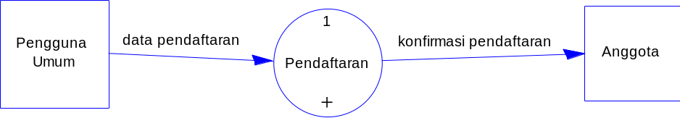
Gambar 2 Data Flow Diagram Level 1 Proses Pendaftaran

DFD Level 2 Proses Pendaftaran
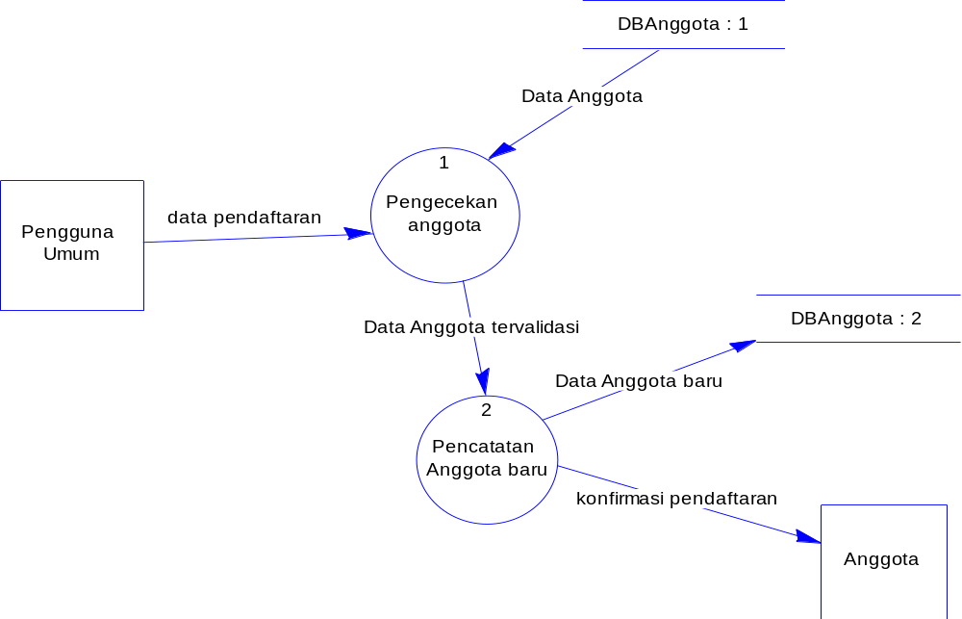
Gambar 3 Data Flow Diagram Level 2 Proses Pendaftaran

DFD Level 1 untuk Proses Penambahan Kredit
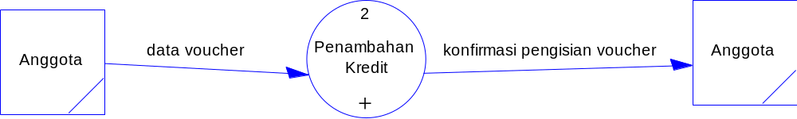
Gambar 4 Data Flow Diagram Level 1 Proses Penambahan Kredit

DFD Level 2 untuk Proses Penambahan Kredit
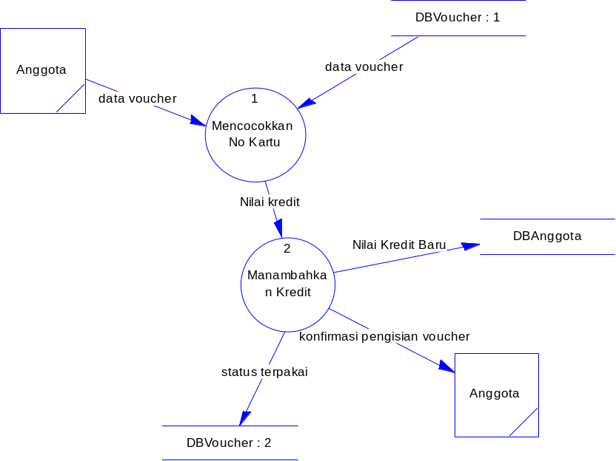
Gambar 5 Data Flow Diagram Level 2 Proses Penambahan Kredit

DFD Level 1 untuk Proses Pengiriman Informasi
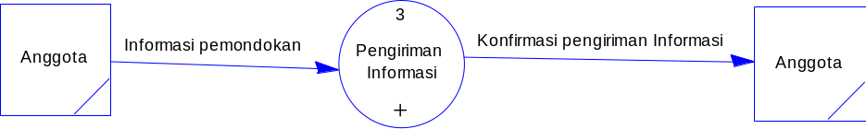
Gambar 6 Data Flow Diagram Level 1 Proses Pengiriman Informasi

DFD Level 2 untuk Proses Pengiriman Informasi
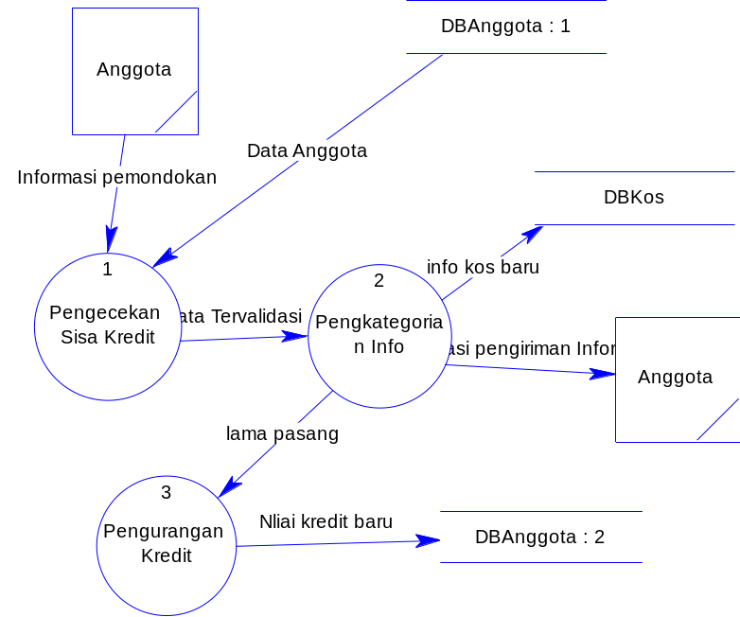
Gambar 7 Data Flow Diagram Level 2 Proses Pengiriman Informasi

DFD Level 1 untuk Proses Penyediaan Informasi
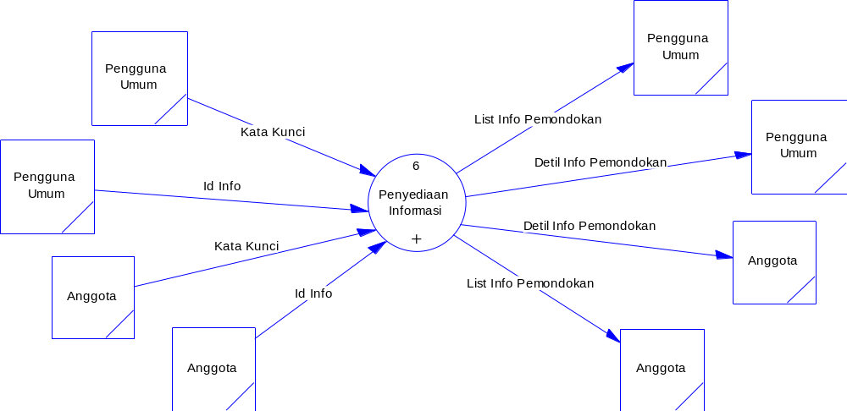
Gambar 8 Data Flow Diagram Level 1 Proses Penyediaan Informasi

DFD Level 2 untuk Proses Penyediaan Informasi
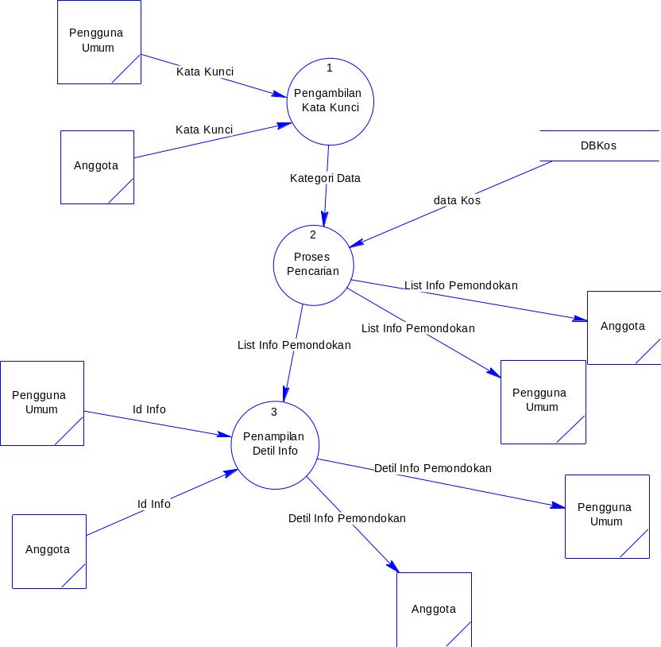
Gambar 9 Data Flow Diagram Level 2 Proses Penyediaan Informasi

DFD Level 1 untuk Proses Perubahan Informasi
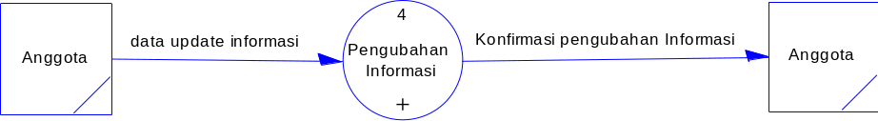
Gambar 10 Data Flow Diagram Level 1 Proses Perubahan Informasi

DFD Level 2 untuk Proses Perubahan Informasi
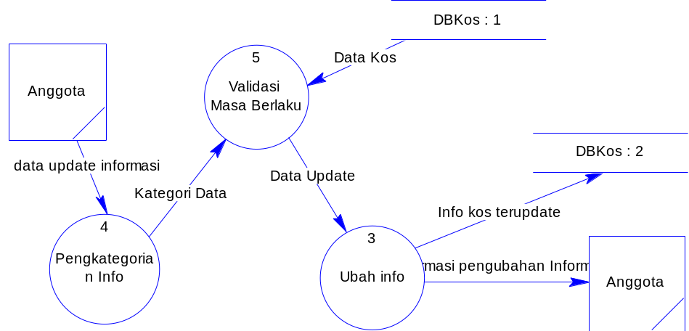
Gambar 11 Data Flow Diagram Level 2 Proses Perubahan Informasi

DFD Level 1 untuk Proses Penghapusan Informasi
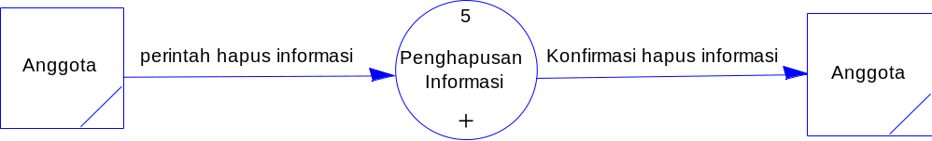
Gambar 12 Data Flow Diagram Level 1 Proses Penghapusan Informasi

DFD Level 2 untuk Proses Penghapusan Informasi
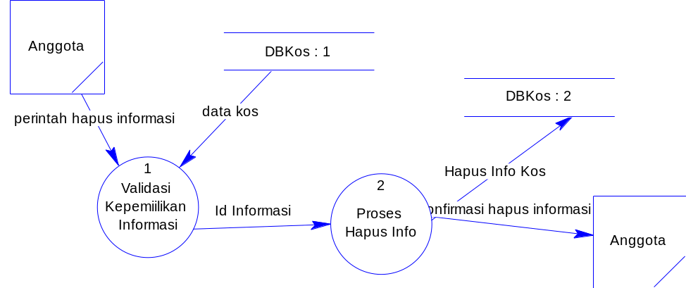
Gambar 13 Data Flow Diagram Level 2 Proses Penghapusan Informasi

DFD Level 1 untuk Proses Manajemen Informasi
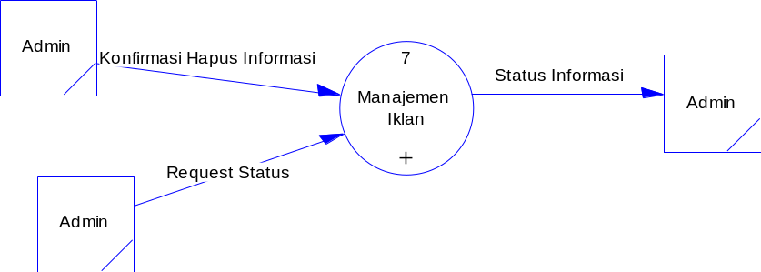
Gambar 14 Data Flow Diagram Level 1 Proses Manajemen Informasi

DFD Level 2 untuk Proses Manajemen Informasi
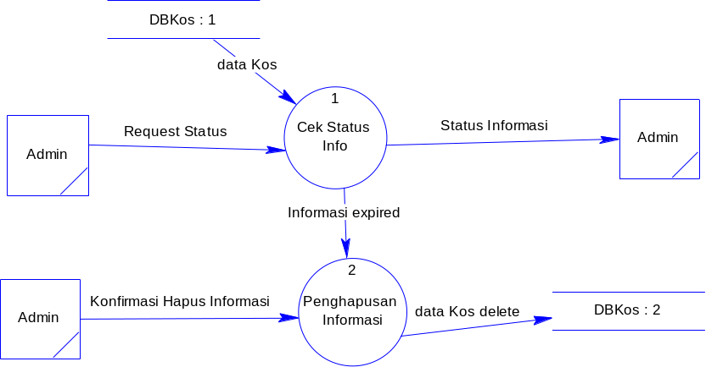
Gambar 15 Data Flow Diagram Level 2 Proses Manajemen Informasi

DFD Level 1 untuk Proses Pengubahan Data Anggota
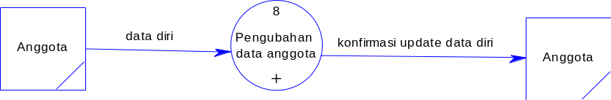
Gambar 16 Data Flow Diagram Level 1 Proses Pengubahan Data Anggota

DFD Level 2 untuk Proses Pengubahan Data Anggota
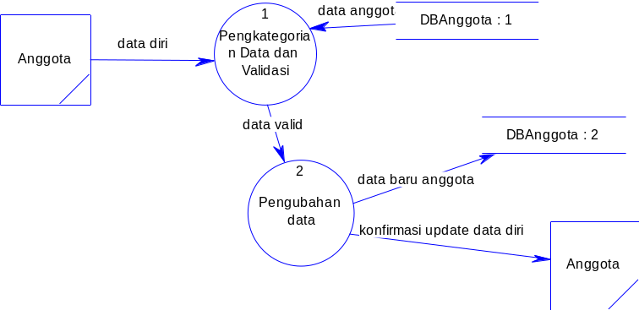
Gambar 17 Data Flow Diagram Level 2 Proses Pengubahan Data Anggota

DFD Level 1 untuk Proses Pengisian Antri Minat dan Proses Lihat Peminat
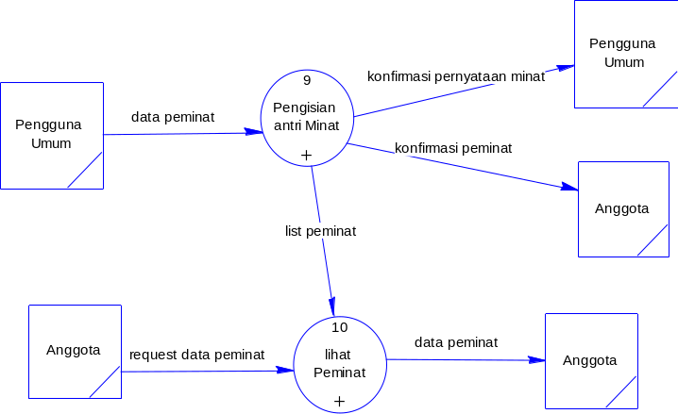
Gambar 18 Data Flow Diagram Level 1 Proses Pengisian Antri Minat dan Proses Lihat Peminat

DFD Level 2 untuk Proses Pengisian Antri Minat
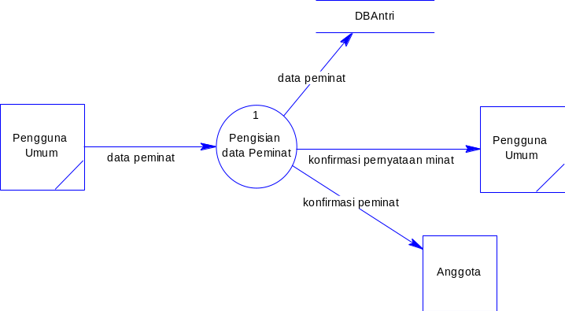
Gambar 19 Data Flow Diagram Level 1 Proses Pengisian Antri Minat

DFD Level 2 untuk Proses Lihat Peminat
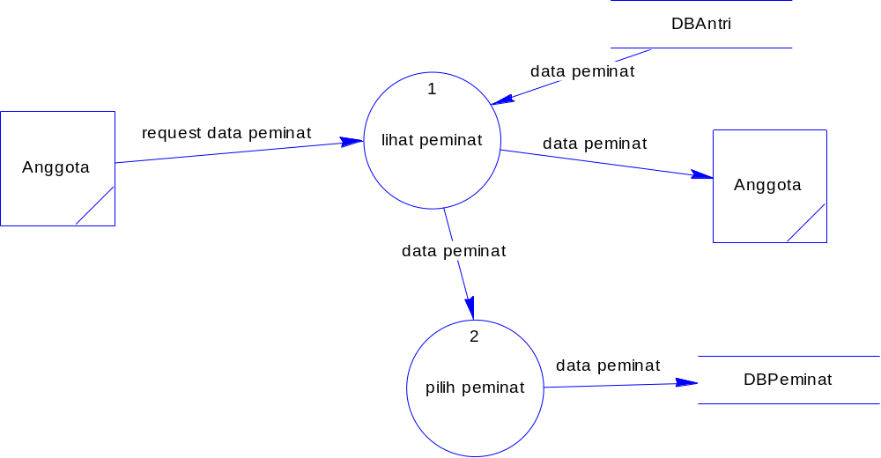
Gambar 20 Data Flow Diagram Level 1 Proses Lihat Peminat

Deskripsi Proses

Proses Pendaftaran Anggota
Input : data pendaftaran (nama, kota , pin, no telepon)
Output : informasi pengguna telah terdaftar menjadi anggota

Algoritma :
      - pengguna mengirim data pendaftaran melalui sms
      - system mengelola permintaan pengguna
      - data pendaftaran disimpan di database
      - system mengirim informasi kepada pengguna bahwa proses pendaftaran anggota telah berhasil

Proses Penambahan Kredit
Input : data voucher (nomor voucher)
Output : informasi kredit telah ditambahkan beserta saldo yang baru

Algoritma :
- pengguna mengirim no voucher yang telah dibeli ke server melalui sms
- server melakukan validasi
- jika data (nomor) voucher yang diinputkan valid, saldo pengguna akan ditambah sesuai voucher.
- pengguna mendapat informasi bahwa kredit nya telah ditambah

Proses Pengiriman Informasi
Input : data informasi (kos#lamapsg#idlokasi:(k)ampus/per(t)okoan/(i)ndustri/(l)ainnya#namalokasi#j.kelamin:p/w/c(p&w)#daerah#alamat#telphub#rangehrg#fasilitas#jarak(km)#jmlkmr)

Output : informasi bahwa informasi telah terpasang, pengguna mendapatkan id pemasangan informasi serta tanggal berakhirnya pemasangan informasi

Algoritma :
- anggota mengirim sms ke server dengan format seperti di atas
- server mengecek sisa kredit anggota
- informasi dikategorikan dan disimpan ke dalam database
- kredit anggota dikurangi
- kirim output ke anggota

Proses Penyediaan Informasi

Proses Pencarian
Input : data pencarian (kategori, jenis kelamin, fasilitas, lokasi, harga sewa)
Output : list info pemondokan
Algoritma :
- pengguna mengirimkan data pencarian melalui sms atau wap
- system akan memproses pencarian sesuai dengan kata kunci/data pencarian yang diberikan
- system akan menampilkan list info pemondokan (id info beserta gambaran umum informasi tersebur)

Proses Penyediaan Detil Informasi

Input : id info
Output : detil informasi yang diinginkan

Algoritma :
- pengguna mengirimkan id info melalui sms atau jika menggunakan wap cukup dengan memilih link detil
- sistem akan memproses (query) sesuai dengan id yang diberikan
- sistem menampilkan detil informasi yang diinginkan oleh pengguna

Proses Perubahan Informasi
Input : data update informasi
Output : data informasi yang telah di-update

Algoritma :
- anggota mengirimkan data update informasi
- sistem melakukan validasi pemilik iklan
- jika sesuai iklan diupdate sesuai data yang dikirimkan
- perubahan data tidak mengubah batas waktu pemuatan

Proses Penghapusan Informasi
Input : data informasi
Output : informasi bahwa iklan/informasi yang dimaksud telah dihapus

Algoritma :
- anggota mengirimkan data iklan/informasi yang akan dihapus
- sistem melakukan validasi terhadap pengirim/pemilik iklan
- jika sesuai sistem akan megirimkan pesan konfirmasi kepada pengguna
- setelah mendapat konfirmasi, sistem akan menghapus informasi yang dimaksud dari database
- Sistem mengirim info kepada pengguna bahwa informasi telah terhapus

Proses Pengubahan Data Anggota
Input : data diri anggota
Output :data baru anggota
Algoritma :
  - anggota mengirimkan data diri yang baru
  - sistem melakukan validasi terhadap anggota
  - sistem mengirimkan pesan konfirmasi apakah data akan diubah
  - setelah mendapat konfrmasi, sistem mengupdate data anggota sesuai dengan data yang dikirim oleh anggota
  - sistem mengirim informasi kepada anggota bahwa data anggota telah diupdate

Proses Pendaftaran Calon Penyewa

Proses Pengisian Antri Minat untuk Pengguna Umum
Input : data peminat
Output :
Algoritma :
    - pengguna mengirimkan data peminat
    - konfirmasi pernyataan minat
    - konfirmasi peminat oleh anggota pemasang iklan
    - data peminat yang dikirm dimasukkan dalam data peminat

Proses Lihat peminat untuk pengguna Anggota

Input : request data peminat
Output : list data peminat

Algoritma :
- Anggota pemasang iklan mengirimkan pesan untuk melihat daftar peminat terhadap iklan yang dipasangnya
- sistem melakukan proses query
- sistem menampilkan data peminat yang sesuai dengan iklannya

Deskripsi Data

Entity-Relationship Diagram
Entity Relationship Diagram biasa menunjukkan hubungan antara entity serta atribut dari entity tersebut. ERD dari Pemanfaatan Teknologi Aplikasi Bergerak Untuk Pencarian Pemondokan Bagi Mahasiswa adalah sebagai berikut :
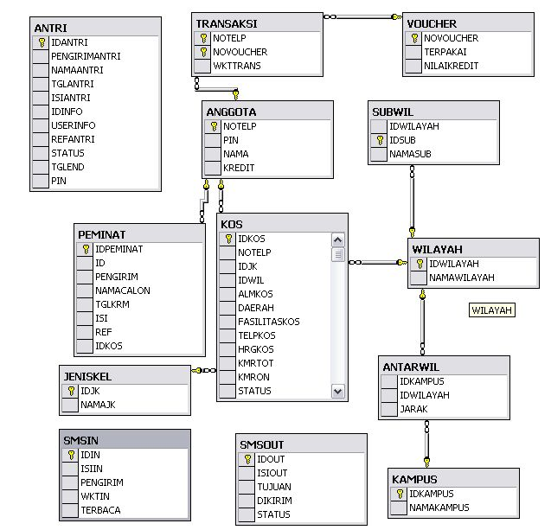
Gambar 21 Entity-Relationship Diagram

Struktur Tabel
Nama Database : dbase
Nama Tabel : ANGGOTA
Primary Key : NOTELP

Tabel 3 Struktur Tabel Anggota
No | Nama Field | Tipe Data | Lebar | Keterangan
1 | NOTELP | Varchar | 15 | Primary key ( Pengenal anggota)
2 | PIN | Varchar | 15 | Password anggota
3 | NAMA | Varchar | 50 | Nama Anggota
4 | KREDIT | Int | 40 | Jumlah besar kredit yang dimiliki anggota

Nama Database : dbase
Nama Tabel : ANTARWIL
Primary Key :
Tabel 4 Struktur Tabel Antarwil
No | Nama Field | Tipe Data | Lebar | Keterangan
1 | IDKAMPUS | Varchar | 20 | Kode yang dimiliki Kampus
2 | IDWILAYAH | Varchar | 20 | Kode yang dimiliki Wilayah
3 | JARAK | Real | 4 | Besar Jarak antar wilayah
Nama Database : dbase
Nama Tabel : ANTRI
Primary Key : idantri
Tabel 5 Struktur Tabel Antri
No | Nama Field | Tipe Data | Lebar | Keterangan
1 | IDANTRI | Int | 4 | Primary key ( kode antri)
2 | PENGIRIMANTRI | Varchar | 20 | No telpon pengirim
3 | NAMAANTRI | Varchar | 20 | Nama Pengirim
4 | TGLANTRI | Varchar | 20 | Tanggal antri
5 | ISIANTRI | Varchar | 50 | Pesan yang ditinggalkan untuk pemilik kost
6 | IDINFO | Int | 4 | Kode pesan
7 | USERINFO | Varchar | 15 | No telpon pemilik kost
8 | REFANTRI | Varchar | 50 | Alamat kost
9 | STATUS | Varchar | 20 | Status kost
10 | TGLEND | Datetime | 8 | Tanggal expired kost
11 | PIN | varchar | 10 | Password pemilik kost

Nama Database : dbase
Nama Tabel : JENISKEL
Primary Key : idJK
Tabel 6 Struktur Tabel Jenis Kelamin
No | Nama Field | Tipe Data | Lebar | Keterangan
1 | IDJK | char | 1 | Primary key ( kode Jenis Kelamin)
2 | NAMAJK | Varchar | 50 | Nama

Nama Database : dbase
Nama Tabel : KAMPUS
Primary Key : idkampus
Tabel 7 Struktur Tabel Kampus
No | Nama Field | Tipe Data | Lebar | Keterangan
1 | IDKAMPUS | Varchar | 20 | Primary key ( kode kampus)
2 | NAMAKAMPUS | Varchar | 50 | Nama kampus

Nama Database : dbase
Nama Tabel : KOS
Primary Key : idkos
Tabel 8 Struktur Tabel Kos
No | Nama Field | Tipe Data | Lebar | Keterangan
1 | IDKOS | Int | 4 | Primary key ( kode kos)
2 | NOTELP | Varchar | 15 | No telpon pemilik kost
3 | IDJK | Char | 1 | Kode Jenis Kelamin
4 | IDWIL | Varchar | 20 | Kode Wilayah
5 | ALMKOS | Varchar | 30 | Alamat Kost
6 | DAERAH | Varchar | 20 | Daerah tempat kost
7 | FASILITASKOS | Varchar | 30 | Fasilitas yang terdapat dikost
8 | TELPKOS | Varchar | 15 | No telepon kost
9 | HRGKOS | Int | 4 | Harga sewa kost
10 | KMRTOT | Int | 4 | Kamar yang sudah ada penyewa
11 | KMRON | Int | 4 | Kamar yang belum ada penyewa
12 | STATUS | Varchar | 10 | Status kamar kost, sudah penuh apa tidak
13 | START | Datetime | 8 | Tanggal awal iklan
14 | EXPIRE | Datetime | 8 | Tanggal akhir pemasangan iklan

Nama Database : dbase
Nama Tabel : PEMINAT
Primary Key : idpeminat
Tabel 9 Struktur Tabel Peminat
No | Nama Field | Tipe Data | Lebar | Keterangan
1 | IDPEMINAT | Int | 4 | Primary key ( kode peminat kost)
2 | ID | Varchar | 15
3 | PENGIRIM | Varchar | 15 | No telpon pengirim
4 | NAMACALON | Varchar | 20 | Nama calon peminat kost
5 | TGLKRM | Datetime | 8 | Tanggal pemesanan
6 | ISI | Varchar | 50 | Kode pesan
7 | REF | Varchar | 50
8 | IDKOS | Int | 4 | ID kost

Nama Database : dbase
Nama Tabel : SMSIN
Primary Key : idin
Tabel 10 Struktur Tabel SMS IN
No | Nama Field | Tipe Data | Lebar | Keterangan
1 | IDIN | Int | 4 | Primary key (kode sms yang masuk)
2 | ISIIN | Text | 16 | Isi sms yang masuk
3 | PENGIRIM | Varchar | 15 | No telpon pengirim
4 | WKTIN | Datetime | 8 | Waktu sms masuk
5 | TERBACA | Bit | 1 | Status sms, sudah terbaca apa belum

Nama Database : dbase
Nama Tabel : SMSOUT
Primary Key : idout
Tabel 11 Struktur Tabel SMS OUT
No | Nama Field | Tipe Data | Lebar | Keterangan
1 | IDOUT | Int | 4 | Primary key ( kode peminat kost)
2 | ISIOUT | Text | 16 | Isi sms yang keluar
3 | TUJUAN | Varchar | 15 | No telepon tujuan sms
4 | DIKIRIM | Bit | 1 | sms sudah dikirim apa belum
5 | STATUS | Chat | 10 | Status sms sudah dikirim apa belum
6 | RESERVE | Datetime | 8 | Tanggal pengiriman sms

Nama Database : dbase
Nama Tabel : SUBWIL
Primary Key : idsub
Tabel 12 Struktur Tabel Sub Wilayah
No | Nama Field | Tipe Data | Lebar | Keterangan
1 | IDSUB | Int | 4 | Primary key ( kode sub wilayah)
2 | IDWILAYAH | Varchar | 20 | Kode wilayah
3 | NAMAWILAYAH | Varchar | 20 | Nama wilayah

Nama Database : dbase
Nama Tabel : TEMPJARAK
Primary Key : id
Tabel 13 Struktur Tabel Temp Jarak
No | Nama Field | Tipe Data | Lebar | Keterangan
1 | NAMAKAMPUS | Varchar | 20 | Nama kampus
2 | IDKAMPUS | Varchar | 20 | Kode kampus
3 | IDWILAYAH | Varchar | 20 | Kode wilayah
4 | JARAK | Real | 4 | Jarak antara kampus dan eilayah
5 | ID | int | 4

Nama Database : dbase
Nama Tabel : TRANSAKSI
Primary Key : NOTELP
Tabel 14 Struktur Tabel Transaksi
No | Nama Field | Tipe Data | Lebar | Keterangan
1 | NOTELP | varchar | 15 | Primary key ( kode no telepon)
2 | NOVOUCHER | Varchar | 12 | Primary key ( kode voucher)
3 | WKTTRANS | datetime | 8 | Waktu terjadinya transaksi

Nama Database : dbase
Nama Tabel : VOUCHER
Primary Key : NOVOUCHER
Tabel 15 Struktur Tabel Voucher
No | Nama Field | Tipe Data | Lebar | Keterangan
1 | NOVOUCHER | varchar | 12 | Primary key ( kode voucher)
2 | TERPAKAI | Bit | 1 | Status voucher apakah sudah terpakai apa belum
3 | NILAI KREDIT | int | 4 | Jumlah kredit tiap – tiap voucher

Nama Database : dbase
Nama Tabel : WILAYAH
Primary Key : NAMAWILAYAH
Tabel 16 Struktur Tabel Wilayah
No | Nama Field | Tipe Data | Lebar | Keterangan
1 | IDWILAYAH | varchar | 20 | Primary key ( kode wilayah)
2 | NAMAWILAYAH | varchar | 50 | Nama wilayah

Deskripsi Kendali

Diagram Perubahan Status

Deskripsi Kebutuhan Non Fungsional

Performansi
Tidak ada batasan performansi karena kemampuan perangkat keras yang digunakan telah memadai.

Batasan Memori
Besarnya memori yang dibutuhkan untuk menjalankan system ini paling tidak sebesar 512MB. Sedangkan besarnya harddisk yang akan digunakan adalah untuk Server WAP sebesar 80Gb dan untuk Server database pemondokan dan server SMS sebesar 120Gb.

Modus Operasi
Modus operasi Sistem Pemanfaatan Teknologi Aplikasi Bergerak Untuk Pencarian Pemondokan Bagi Mahasiswa ada tiga, yaitu:
- Level pengguna non - anggota : hanya dapat melihat informas (pencarian dan pembookingan)
- Level pengguna anggota : dapat melakukan pengiriman informasi.
- Level pengguna administrator(petugas) : melakukan manajemen informasi

Kebutuhan Adaptasi Lokasi
Sistem Pemanfaatan Teknologi Aplikasi Bergerak Untuk Pencarian Pemondokan Bagi Mahasiswa ini dapat diakses melalui WAP lewat Handphone dan juga melalui SMS.

Atribut Kualitas Perangkat Lunak

Keandalan
Sistem ini dapat diakses selama 24 jam.

Ketersediaan
Ketersediaan data terus terupdate setiap kali ada informasi baru.

Keamanan
Petugas maupun pengguna yang akan melakukan pengiriman informasi harus melalui proses autentifikasi dengan memasukkan pin terlebih dahulu.

Pemerawatan (maintainability)
Sistem Pemanfaatan Teknologi Aplikasi Bergerak Untuk Pencarian Pemondokan Bagi Mahasiswa tidak memerlukan perawatan khusus (perawatan data dilakukan oleh Administrator).

Kepemindahan (portability)
Sistem Pemanfaatan Teknologi Aplikasi Bergerak Untuk Pencarian Pemondokan Bagi Mahasiswa bersifat portable.

Batasan Perancangan
Sistem Pemanfaatan Teknologi Aplikasi Bergerak Untuk Pencarian Pemondokan Bagi Mahasiswa akan diimplementasikan pada Sistem Operasi berbasis WINDOWS, menggunakan bahasa pemrograman PHP dengan database Microsoft SQL Server 2000.

Matriks Keterunutan
Tabel 17 Tabel Matriks Keterunutan
1. SKPL-F1 | Menampilkan halaman utama
2. SKPL-F2 | Koneksi ke database
3. SKPL-F3 | Menampilkan informasi pemondokan berdasarkan pencarian terdekat.
4. SKPL-F4 | Menampilkan informasi pemondokan berdasarkan kategori pencarian biasa.
5. SKPL-F5 | Menampilkan informasi pemondokan berdasarkan kategori pencarian dengan rekomendasi kecocokan.
6. SKPL-F6 | Melihat detail informasi pemondokan
7. SKPL-F7 | Pendaftaran calon penyewa pemondokan (booking) untuk pengguna umum
8. SKPL-F8 | Login anggota
9. SKPL-F9 | Anggota menambah kredit
10. SKPL-F10 | Anggota pemilik pemondokan memasang informasi pemondokan
11. SKPL-F11 | Anggota melihat informasi pemondokan
12. SKPL-F12 | Anggota mengubah informasi pemondokan
13. SKPL-F13 | Anggota menghapus informasi pemondokan
14. SKPL-F14 | Anggota melihat daftar peminat
15. SKPL-F15 | Anggota melihat daftar peminat terpilih
16. SKPL-F16 | Lihat daftar booking umum
17. SKPL-F17 | Pendaftaran anggota lewat SMS
18. SKPL-F18 | Informasi data diri anggota lewat SMS
19. SKPL-F19 | Pembelian kredit melalui SMS
20. SKPL-F20 | Mengetahui informasi pemondokan lewat SMS
21. SKPL-F21 | Penghapusan informasi pemondokan lewat SMS
22. SKPL-F22 | Pencarian informasi pemondokan lewat SMS
23. SKPL-F23 | Melihat detail informasi pemondokan lewat SMS
24. SKPL-F24 | Mengetahui informasi mengenai seluruh format sms yang didukung di dalam system.
25. SKPL-F25 | Mengubah data anggota
26. SKPL-F26 | Validasi login petugas dan anggota.
27. SKPL- NF1 | Kapasitas harddisk minimal : 80Gb
28. SKPL- NF2 | Kapasitas memori minimal 512 MB

